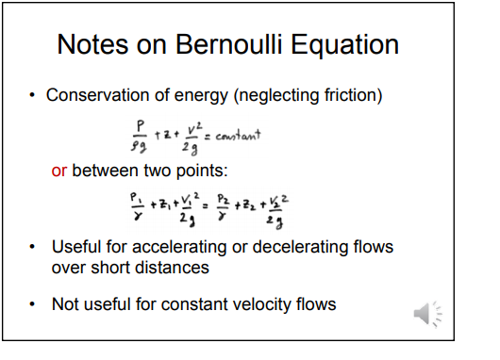

在五十摩擦力的情况下

Energy是一个恒量

可以用来加速度减速度计算

无法用来计算稳定速度flow

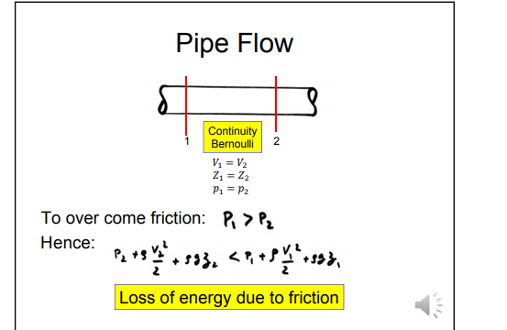

pipe flow

然而实际上当我们考虑了摩擦力，P1进来实际上是要大于p2的，

因此能量损失了

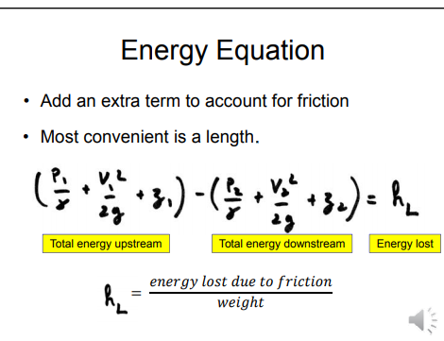

所以我们要新加入一个hL,代表着总共长度下损失的能量

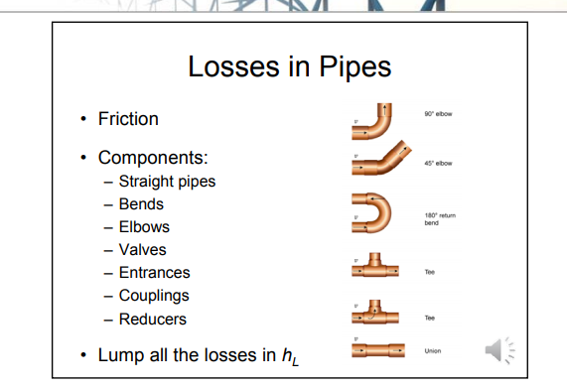

不管pipe是什么形状，只要长度是L，损失的能量就是hL

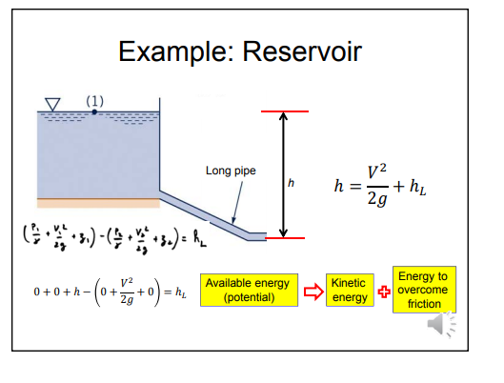

我们知道1的速度是0，只有高度h

而2的高度是0，只有我们一直的速度V^2/2g

hLqiuchulaile

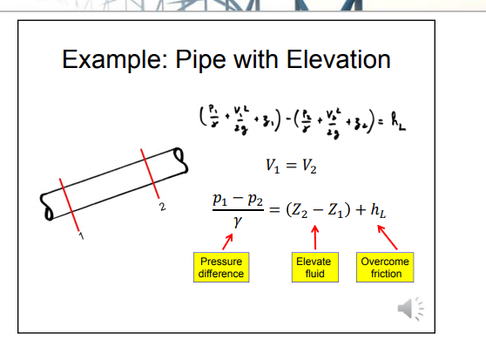

γ是ρg，固定值

p1-p2与高度差成正比，因为hL也与高度差成正比

machine可以添加energy或者减少energy

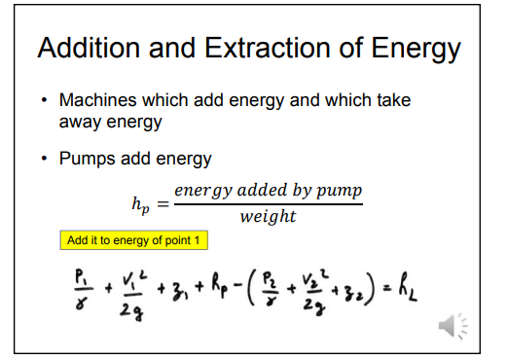

pump,添加，泵

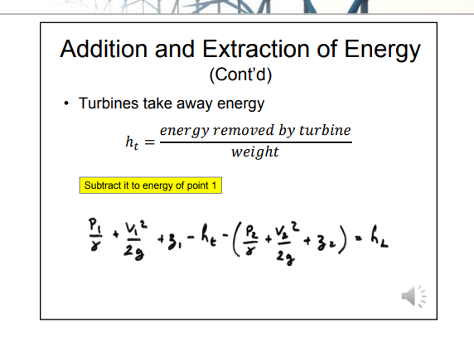

turbine涡轮

Control Volume Analysis

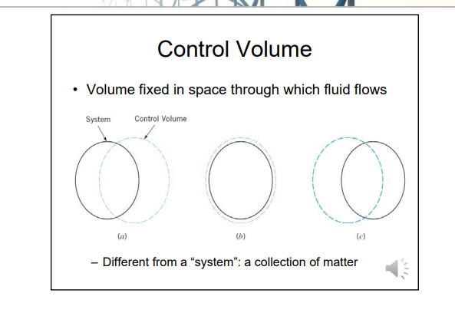

描述液体的时候，Volume是固定的，

还有第二种system描述法，system就是把它看成粒子，一组物质，也是固定的

这两种方法没有区别，因为液体不可压缩

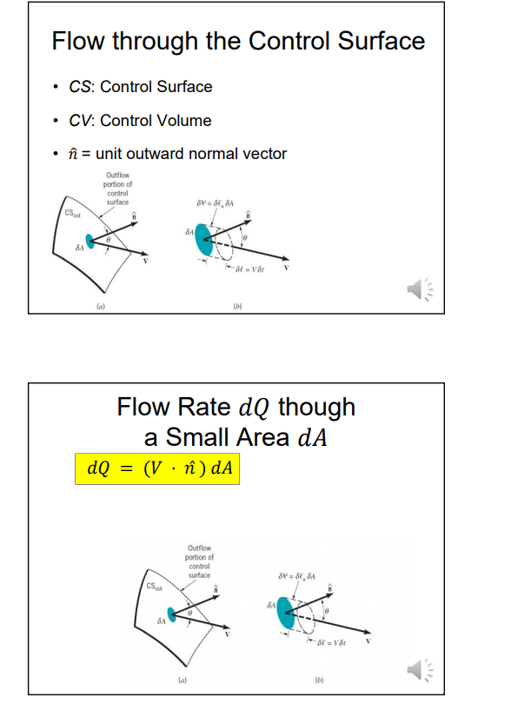

V本来是顺着管子的，

但是我们不能让V直接A

而是要让V垂直于面积

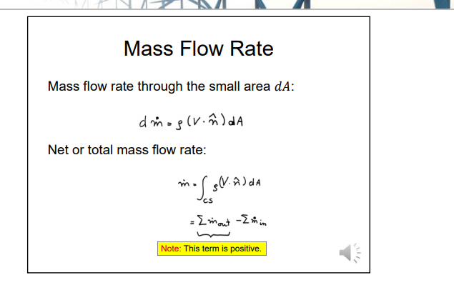

mass flow rate无非再乘以一个ρ

积分上面积// V是一个与A有关的

总共的mass flow rate等于出去的m-进入的m

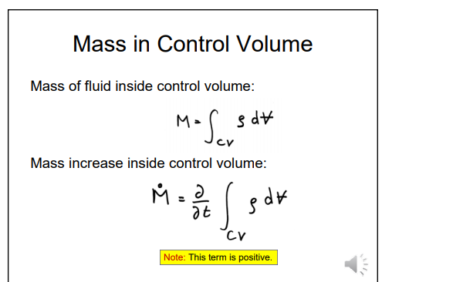

V加一个杠代表一个液体粒子的体积

M=积分后的体积×ρ

M点代表着动量增长伴随着时间

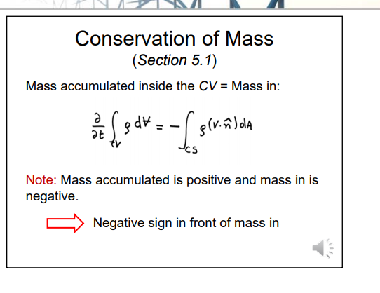

累计转移进的质量从另一方面看等于从这个平面转入的mass float

,

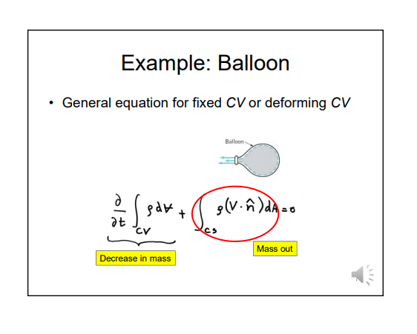

例如这个不规则的， 我们通过他的面积来推测出他的质量/体积

